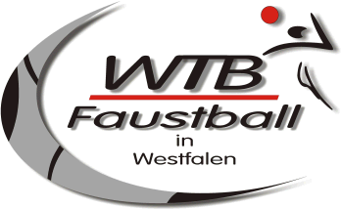

Westfälischer Turnerbund

Landesschiedsrichterwart Hartmut Dehne

Tel.05744-512838 , 01575-5507735

Mail: s.h.dehne@t-online.de

Liebe Faustballerinnen und Faustballer

**Hiermit möchte ich Euch zu einem Schiedsrichter Kurs B und zur Fortbildung einladen**:

**Termin:** Sonntag 15.10.2017

**Kursbeginn:**  **9.30 Uhr**

**Kursort**: Hamm

**Kursleitung:** Irina Gaertner, Ludwin Hafer, Hartmut Dehne

**Örtliche Leitung:** Hammer SC

**Zulassungsvoraussetzung:** B– mindestens 15 Jahre alt, C-SchiedsrichterIn oder

mindestens seit 10 Jahren aktiver FaustballspielerIn

**Umfang des Kurses:**  10 Stunden einschließlich Prüfungen und Nachbesprechung

**Passbild**: Ein Passbild für „neue“ Schiedsrichter ist vor dem Kurs abzugeben. Bei der Fortbildung ist der Schiedsrichterpass abzugeben

**Kosten** werden vom WTB nicht übernommen

**Anmeldung**: Letzter Termin: 14 Tage vor dem Kurs Die Anmeldung erfolgt per Mail an den **LSW**

**Teilnehmerzahl**: Die Teilnehmerzahl ist begrenzt. Nur wenn der Kurs ausgebucht ist, erfolgt eine Rückmeldung. Sonst ist die Anmeldung zum Kurs verbindlich.

**Unterrichtsmaterial :**

Spielregeln und deren Auslegung, Schulungsmappe für Schiedsrichter der

Internationalen Fistball Association - IFA-

SpOF ,SRO, PO, Spielberichtsbogen, Startpass

Unterlagen WTB- Spielfeld, Spielgeräte und co.

**Bitte durchlesen und Fragen aufschreiben**

**Das Unterrichtsmaterial *muss i*n Papierform oder Elektronisch vorliegen!!**

Mit sportlichen Grüßen

Hartmut Dehne

**Die praktische Prüfung findet im laufenden Spielbetrieb durch einen Lehrbeauftragten im WTB statt**